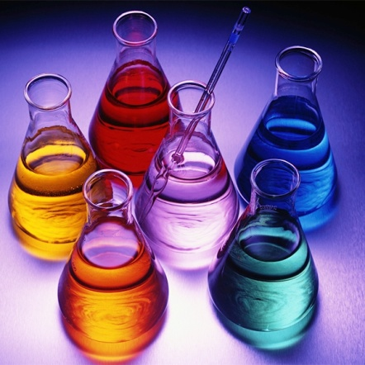**F-KİMYA ENDÜSTRİSİ**

**1-Kimya nedir?**

* Kimya, maddenin yapısını, özelliklerini, bileşimini, etkileşimlerini, tepkimelerini araştıran ve uygulayan bilim dalıdır.
* Kısaca maddenin iç yapısını inceler.

### 2-Kimya endüstrisi nedir?

* Kimya endüstrisi birçok sektör için gerekli olan ham madde ihtiyacını karşılamaktadır.
* Otomotiv, deri, çimento, petrol, kağıt, kozmetik, gıda, tekstil, sağlık, boya, ilaç, gübre  ve enerji sektörlerinde kullanılmaktadır.

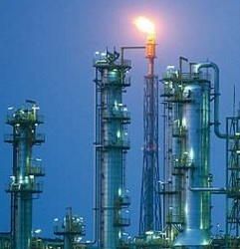

### 3-Kimya endüstrisinin önemi nedir?

* Kimya endüstrisi yeni ürünlerin ortaya çıkmasını sağlar. Evimizde kullandığımız deterjanlar, yapıştırıcılar, kağıt ürünleri, plastik ürünler, cam malzemeler, boya maddeleri, tekstil ürünleri vb. birçok ürün kimya endüstrisi sayesinde üretilmektedir.
* Kimya endüstrisi ülkenin gelişmişlik seviyesinin bir göstergesidir. Kimya endüstrisi diğer sektörlerin gelişmesini sağlamayan önemli bir lokomotiftir.

### 4-Ülkemizde kimya endüstrisi

* Kimya endüstrisi son yıllarda ülkemiz için çok önemli bir sektör olmuştur. Kimya sektörünün yapmış olduğu ihraç ürünleri ekonomiye katkı sağlamaktır.
* Boya ve kaplama, plastik ve kauçuk ile inorganik kimyasallar sektörü, Türkiye ve bölgenin büyümekte olan inşaat, otomotiv ve tekstil endüstrileri için önemli kaynaklar olup bu sanayilere olan talebin 2018 yılı itibarıyla % 4 - % 5 oranında artması beklenmektedir.
* Türkiye plastik sektörü, [**Almanya**](http://www.plastikciyiz.biz/index.php?s=etiket&etiket_adi=Almanya) ve İtalya'nın ardından Avrupa'nın en büyük 3. sektörü olup yılda 7,2 milyon ton/30 milyar ABD doları üretim gerçekleştirmektedir. Türkiye 2016 yılında Avrupa plastik sektörünün bir numaralı oyuncusu olmayı amaçlamaktadır.
* Ev ve kişisel bakım devleri, yükselen orta sınıf ve 76 milyonluk nüfus sayesinde onlarca yıldır Türkiye'de faaliyet göstermektedir.
* Türkiye, gübre talebinde dünyada 10. sırada yer almaktadır.
* Türkiye Avrupa'nın en büyük 6. boya üreticisidir.
* Türkiye akrilik elyaf (AB talebinin % 60'ı), PES elyaf (% 29) ve PVC (% 14) gibi çeşitli tekstil ve inşaat kimyasallarında Avrupa'nın en büyük tüketicilerinden biri konumundadır.
* Dünyanın en büyük 16. otomotiv üreticisi olan ve 20 GW yararlanılmayan rüzgâr enerjisi potansiyeline sahip Türkiye, hafif kompozit materyallerde üretim merkezi olmak için elverişli konumdadır.
* Tekstil üretiminde Avrupa, Orta Doğu ve Afrika'ya doğru kayan yeni eğilimler, Türkiye'deki tekstil kimyasalları üreticileri için yeni fırsatlar yaratabilir.
* Türkiye'de son beş yılda 2,7 milyar ABD doları değerinde sıfırdan yatırım projesi ve 3,4 milyar ABD doları değerinde birleşme & satın alma anlaşması imzalanmıştır.
* Büyük ve gelişmekte olan ticari pazarlara yakın konumdaki Türkiye'nin önemli bir ihracat potansiyeli bulunmaktadır. Türkiye'nin kimya sanayisindeki ihracat hacmi, 2013 yılında 17,5 milyar ABD dolarına ulaşmış olup, Mısır, Irak ve Almanya temel ihracat pazarlarını oluşturmaktadır.
* Türkiye'nin kimya sektörüne yönelik 2023 yılı ihracat hedefi 50 milyar ABD dolarıdır. Sektör, Türkiye'nin toplam ihracatında % 9,17 paya sahip olmayı amaçlamaktadır. 2023 yılına yönelik sayısal hedefler, endüstrinin bazı alt sektörlerindeki ihracat kalemleri açısından aşağıdakileri içermektedir:
* Organik ve inorganik kimyasallar: 5,9 milyar ABD doları
* Boya ve hammaddeler: 2,5 milyar ABD doları
* Sabun, deterjan, kozmetik: 3,3 milyar ABD doları
* Plastik ve kauçuk ürünler: 23,3 milyar ABD doları

